题183-1

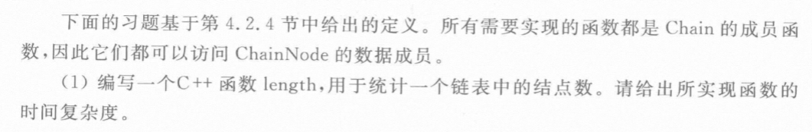

时间复杂度：O(n)；n表示链表的元素个数

源代码附该文件夹下（src.cpp）

运行结果截图：

